**Работа с программами FileZilla FTP Client и FileZilla Server**

FileZilla FTP Client — это бесплатное программное обеспечение для передачи файлов по протоколу FTP. С его помощью пользователь может легко обмениваться файлами между компьютером и удаленным FTP-сервером. Функции программы включают в себя возможность загрузки и загрузки файлов, управление файлами на сервере, поддержку SSL/TLS для безопасной передачи данных и многое другое.

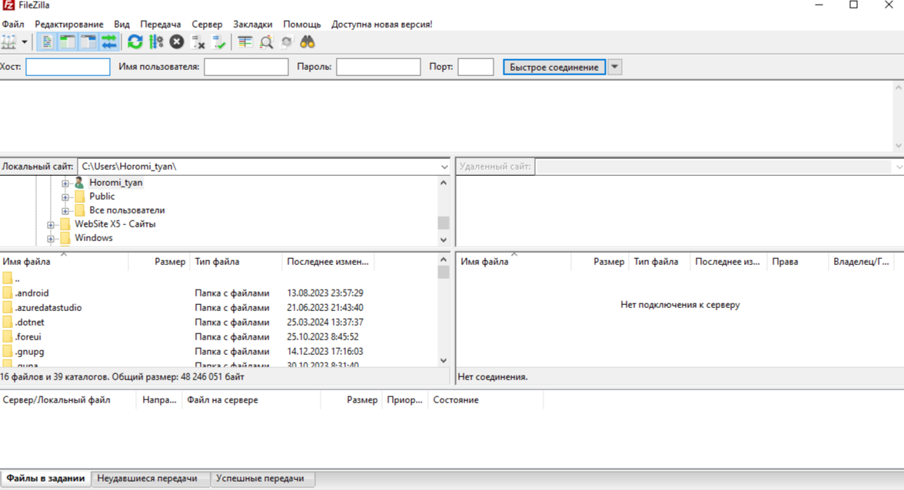

**Функции:**

* Подключение к удаленному FTP-серверу
* Передача файлов между компьютером и FTP-сервером
* Создание и удаление директорий на FTP-сервере
* Изменение прав доступа к файлам и директориям
* Просмотр списка файлов на FTP-сервере
* Редактирование текстовых файлов на FTP-сервере
* Управление очередью передачи файлов
* Поддержка SSL/TLS для безопасной передачи данных

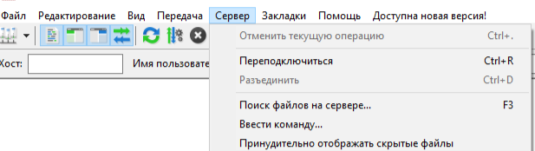

**Настройки:**

При первом запуске программы необходимо указать параметры подключения к FTP-серверу, такие как хост, порт, имя пользователя и пароль. Также можно настроить параметры шифрования данных, активный или пассивный режим передачи данных и другие параметры подключения.

**Создание пользователей, ресурсов, прав доступа:**

FileZilla FTP Client не позволяет создавать пользователей и управлять доступом к ресурсам на FTP-сервере. Для этого необходимо настраивать параметры доступа на стороне сервера.

**В процессе работы с программой FileZilla FTP Client могут возникать следующие проблемы:**

* Неудачное подключение к FTP-серверу из-за неверно введенных данных
* Ошибка передачи файлов из-за проблем с сетевым подключением
* Проблемы с работой SSL/TLS при передаче данных

Таким образом, FileZilla FTP Client предоставляет удобные средства для управления файлами на FTP-сервере, обладает широкими функциональными возможностями и может быть использован как для домашнего, так и для профессионального использования.

FileZilla Server — это бесплатная программа FTP сервера, которая позволяет управлять файлами на сервере через протокол FTP.

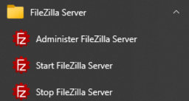

**Функции программы:**

* Управление файлами и папками на сервере.
* Создание пользователей и групп пользователей.
* Настройка прав доступа к файлам и папкам.
* Мониторинг активных подключений к серверу.
* Журналирование действий на сервере.

**Настройки:**

* После установки программы необходимо создать нового пользователя и указать ему пароль.
* Затем необходимо настроить пользователей, группы пользователей, права доступа и ресурсы доступные для каждого пользователя.

**Создание пользователей и ресурсов:**

* Для создания нового пользователя необходимо зайти в меню "Пользователи" и нажать кнопку "Добавить нового пользователя".
* Далее нужно указать имя пользователя, пароль, домашнюю директорию и права доступа.
* Для создания ресурсов, необходимо перейти в меню "Ресурсы" и указать путь к директории на сервере.

**Демонстрация работы с программой:**

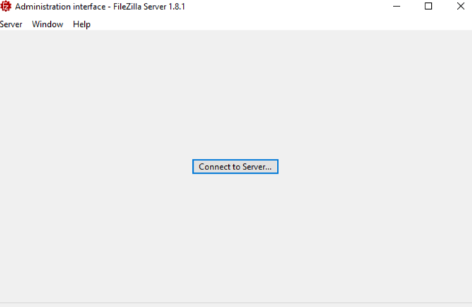

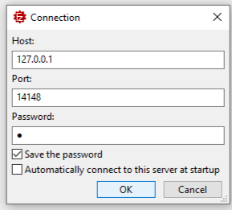

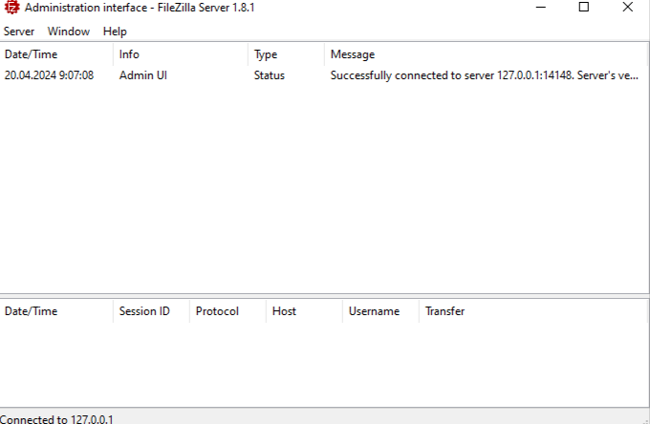

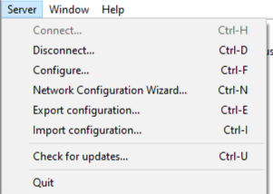

**Проблемы при работе:**

* Возможные проблемы при работе с программой FileZilla Server могут быть связаны с неправильной настройкой пользователей и прав доступа.
* Также проблемы могут возникнуть из-за неправильного подключения FTP клиента к серверу.

FileZilla Server - удобная и функциональная программа для управления файлами на сервере через протокол FTP. Правильная настройка пользователей и ресурсов позволит эффективно использовать программу для управления файлами.